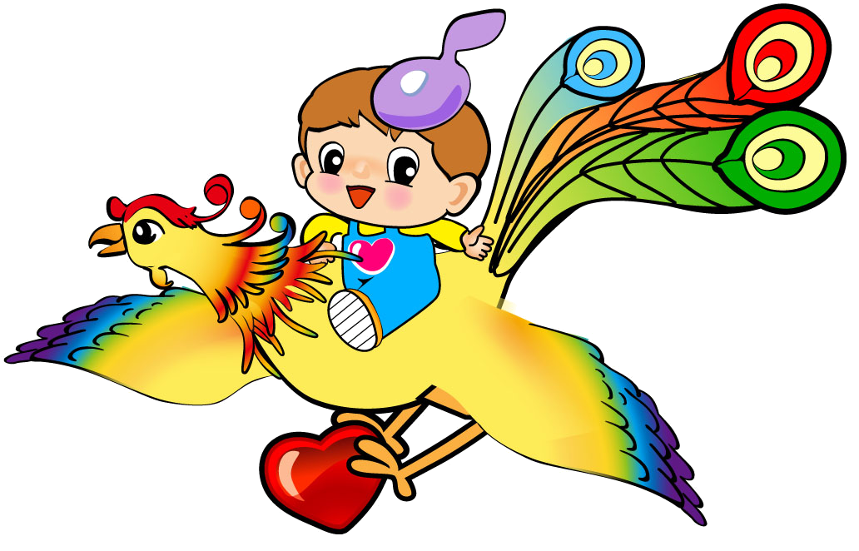
鎮南五十同歡慶 金色童年樣樣行
5月14日 19:00 縣立體育館

鎮南國小慶祝創校五十週年校慶開幕慶祝晚會活動程序表
節目 程序 | 時間 | 節目名稱 | 活動內容
1 | 18:55 | 鎮南五十同歡慶序幕表演 | 主席來賓入座
2 | 19:00 | 活力四射 Go！Go！Go！ | 二年級學生表演
3 | 19:10 | 森林狂想曲 | ㄧ年級學生表演
4 | 19:20 | 快樂寶貝Open Dream | 幼稚園學生表演
5 | 19:30 | 舞功蓋世 威震雲林 | 五年級學生表演
6 | 19:40 | 金色童年牽手鎮南情 | 運動員進場
7 | 19:45 | 頒獎與致詞 | 典禮流程
慶祝表演
8 | 20:10 | 王者之風 | 六年級學生表演
9 | 20:20 | 鎮南50 士農工商齊歡慶 | 三年級學生表演
10 | 20:30 | 泰波的青春50 | 四年級學生表演
11 | 20:40 | 轟動50 鎮南樣樣行 | 教師團隊表演
12 | 20:50 | 禮成



